МИНОБРНАУКИ РОССИИ
федеральное государственное бюджетное образовательное учреждение
высшего образования
«Балтийский государственный технический университет «ВОЕНМЕХ» им. Д.Ф. Устинова»
(БГТУ «ВОЕНМЕХ» им. Д.Ф. Устинова)

Факультет |  | Среднего профессионального образования
Дисциплина |  | ИНЖЕНЕРНО-ТЕХНИЧЕСКАЯ ПОДДЕРЖКА СОПРОВОЖДЕНИЯ ИНФОРМАЦИОННЫХ СИСТЕМ
 |  | наименование дисциплины

ПРАКТИЧЕСКОЕ ЗАДАНИЕ
№1
номер задания (при наличии)
ИС
при наличии указать тему учебно-практической работы и (или) номер варианта

ОБУЧАЮЩИЙСЯ
группы |  |  |  |  |  | 09С41
 |  | Шеметов В.Г. Горников Д.В.
подпись |  | фамилия и инициалы
дата сдачи
ПРОВЕРИЛ
 |  | Берзин Д.В.
подпись |  | фамилия и инициалы
Оценка / балльная оценка
дата проверки

г. Санкт-Петербург
 |  |  | 20 | 26 | г.

На рисунке 1 изображен результат работы информационной системы
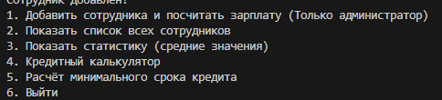
Рисунок 1 – Работа программы
На рисунке 2 изображен фрагмент кода с ошибкой
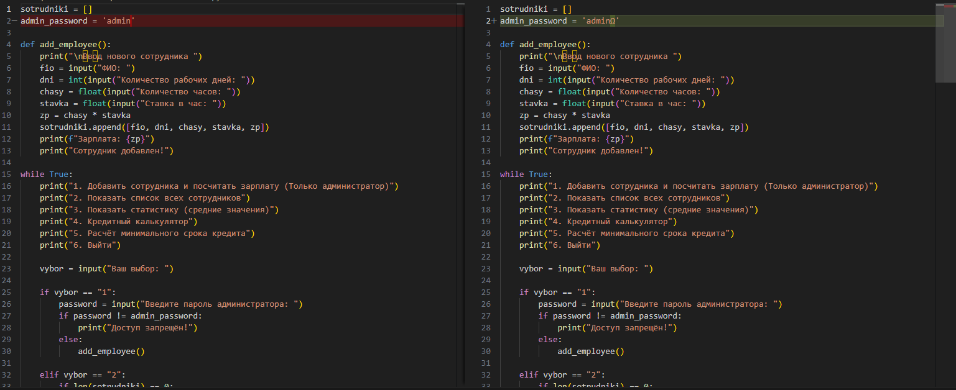
Рисунок 2 – Фрагмент кода с ошибкой
На рисунке 3 изображен фрагмент кода со второй ошибкой
Рисунок 3 – Фрагмент кода с ошибкой

